El Connemara Pony es una raza de ponis originaria de Irlanda. Son conocidos por su atletismo, versatilidad y buena disposición. La raza hace excelentes ponis de exhibición.

El poni de las Shetland es una de las razas de poni más pequeñas que existen. Es originario de las islas Shetland, situadas al noreste de Escocia. Esta raza de caballos presenta una coloración diversa: pardo, marrón claro, blanco y negro, etc. Es uno de los ponis más fuertes y es muy peludo.

El pony Exmoor es una raza de caballos nativa de las Islas Británicas, donde algunos todavía deambulan como ganado semi-salvaje en Exmoor, una gran área de páramo en Devon y Somerset en el suroeste de Inglaterra.

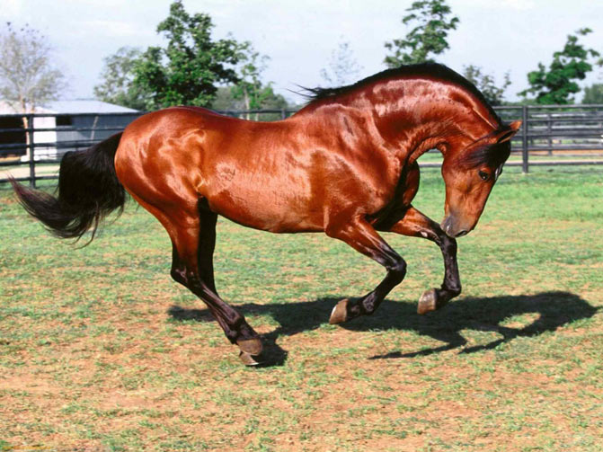

**Caballo de origen Inglés**. Esta raza se desarrolló entre el siglo XVII y XVIII tras cruzar yeguas inglesas con sementales árabes. Estos sementales eran tres: los árabes Darley, Godolphin y el turco Byerley con lo que se crearon tres linajes de pura sangre: Maqtchem, Herod y Eclipse. Esencialmente el caballo pura sangre se reconoce por su cuerpo largo y estilizado.

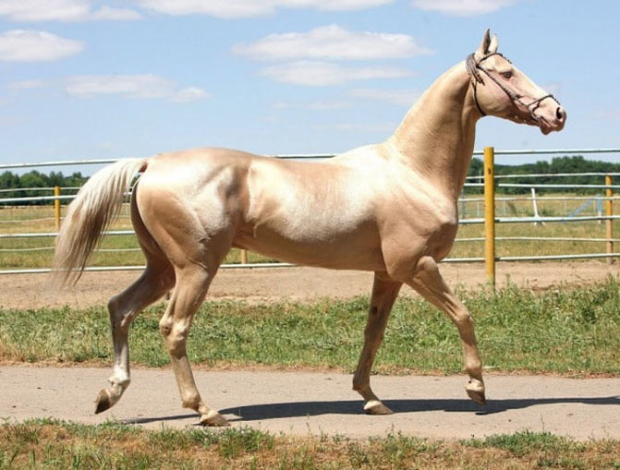

 considerados genéticamente puros. Es posible constatar con pruebas arqueológicas que ya hace 4.500 años existían caballos muy parecidos a la raza árabe de hoy en día. Se ha ganado su prestigio gracias a su fuerza, resistencia e inteligencia, son de carácter afable y de confianza por lo que mantienen una relación cercana con las personas. De estampa peculiar con la cabeza y la cola siempre en alto, su cabeza tiene forma de cuña con ojos y fosas nasales grandes y pequeño hocico.

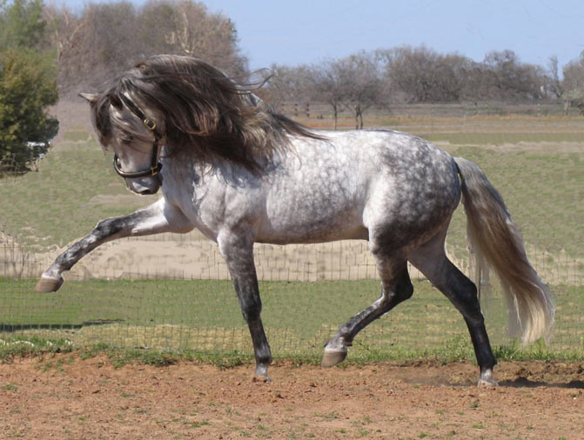

 Está considerado oficialmente como “Pura raza Española”, conocido también comúnmente como “caballo español”. Pertenece a una de las razas equinas más antiguas del mundo, hablamos de un caballo ibérico de tipo barroco muy anhelado por la nobleza por ser uno de los mejores caballos para la guerra por su robustez y fortaleza sin dejar a un lado su belleza en parte debida a su espesa melena y cola.

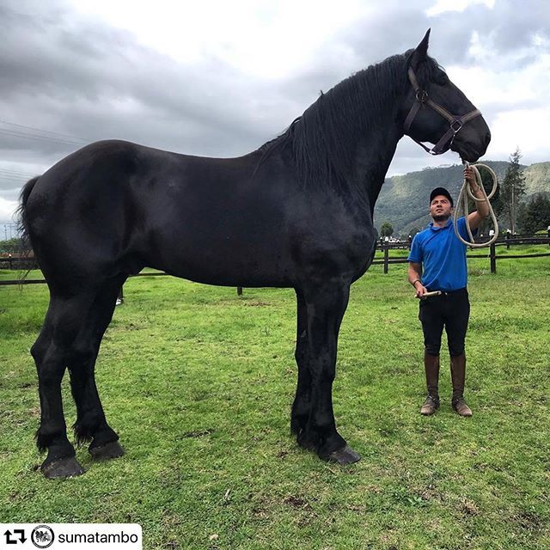

El caballo percherón es una raza equina empleada habitualmente para el tiro, debido a su robustez y resistencia.

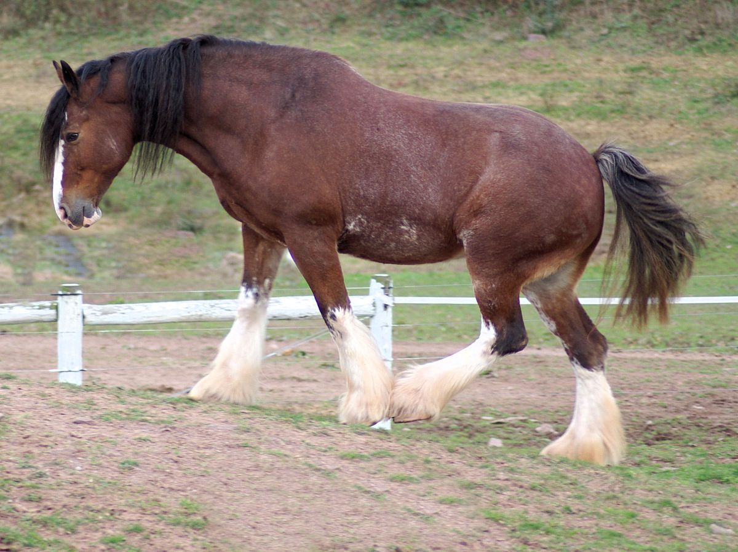

El Clydesdale es una raza escocesa de caballos de tiro. Lleva el nombre de su área de origen, el Clydesdale o valle del río Clyde, gran parte del cual se encuentra dentro del condado de Lanarkshire.

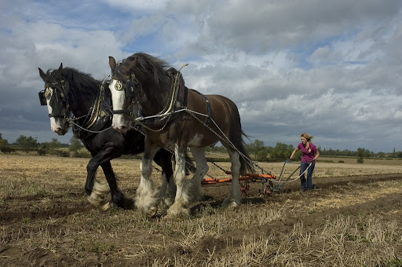

El caballo de tiro es un caballo de trabajo usado por su capacidad de tracción. Los caballos de tiro se empleaban para labrar o arrastrar herramientas agrícolas y, como fuerza motriz, pegados a carros y carruajes.